К 75-летию Победы: Вспоминая мужество лётчиков, совершивших первый авианалёт на Берлин

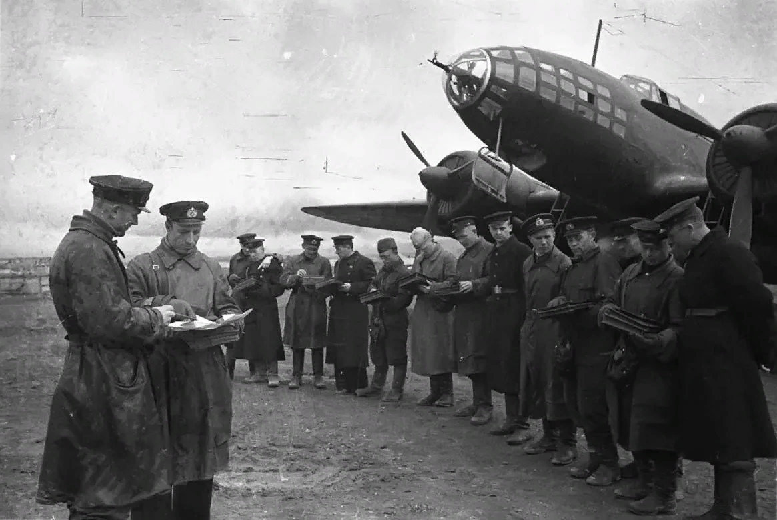

В ответ на массированные бомбардировки советских городов в начале Великой Отечественной войны, летчики морской авиации в ночь с 7 на 8 августа 1941 года совершили авианалет на столицу Германии.
Пилоты Московского авиацентра, как и миллионы людей, помнят и гордятся подвигом защитников Отечества, и одна из малоизвестных страниц вызывает у них особую гордость.
В начале войны массированные бомбардировки немецкой авиации наносили большой урон войскам и экономике Советского Союза. Вражеские самолеты уже начали бомбить Москву и Ленинград, поэтому было принято решение об ответном авиаударе по Берлину. Учитывая, что враг уже был на подступах к столице, полет до Берлина казался немыслим и представлял большой риск. Командование поручило провести эту операцию летчикам морской авиации. Вечером 7 августа 1941 года с аэродрома на острове Эзель (Эстония) поднялась ударная группа из 15 бомбардировщиков Балтийского флота под командованием полковника Преображенского.
Полёт проходил над морем на высоте 7000 м, температура за бортом достигала -40 °C, из-за чего лётчикам пришлось работать в сложных условиях — обмерзали стекла кабин самолетов и оборудование.
При полёте над территорией Германии самолёты были обнаружены с наблюдательных постов, но силы немецкой ПВО приняли их за свои. Немецкая противовоздушная оборона начала атаковать советских летчиков только после того, как были сброшены первые бомбы. Пилоты морской авиации Северного флота умело маневрировали, меняя направление и высоту полета и ускользая из лучей прожекторов и зон зенитного огня, благодаря чему избежали потерь.
В 1:30 8 августа пять самолётов осуществили сброс бомб на хорошо освещённый Берлин, остальные отбомбились по берлинскому предместью. В 4 утра 8 августа, после сложного семичасового полёта, экипажи в полном составе вернулись на аэродром.
На протяжении августа 1941 года лётчики регулярно проводили авианалёты на Берлин. За это время было совершено 86 вылетов, сброшена 21 тонна бомб.
Сегодня сотрудники Московского авиационного центра продолжают традиции ветеранов и охраняют безопасность населения Москвы, вспоминая 8 августа подвиг летчиков в годы Великой Отечественной войны.

